**Bac 2023 Métropole Jour 1 Sciences physiques pour les sciences de l’ingénieur.e**

[**https://www.labolycee.org**](https://www.labolycee.org)

**EXERCICE B (10 points, 30 min) étude thermique d’un méthanier**

Le transport de gaz liquéfié par méthanier présente des défis technologiques. En effet, en dépit de l’excellente isolation thermique des réservoirs des méthaniers transportant le Gaz Naturel Liquéfié (GNL) à température cryogénique, les transferts thermiques entre les cuves et leur environnement engendrent une évaporation du GNL. Ce gaz d’évaporation doit être relâché afin d’éviter l’apparition de surpressions qui pourraient endommager la structure du méthanier.

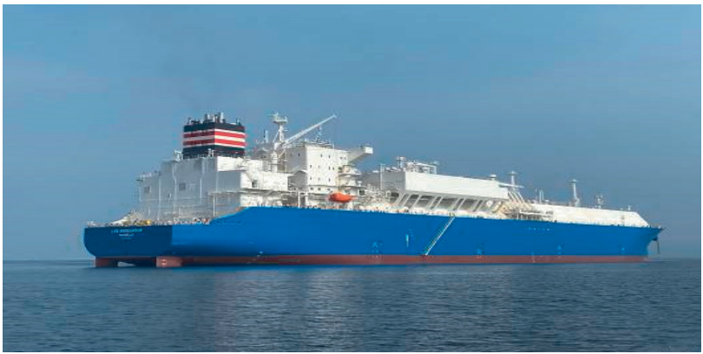

Le méthanier français LNG Endeavour d’après [www.gazocean.com](http://www.gazocean.com)

La qualité de l’isolation thermique du méthanier est caractérisée par le coefficient BOR qui correspond au pourcentage journalier de gaz évaporé par rapport à la quantité initialement embarquée.

**Données :**

* température du GNL : *T*GNL = – 162 °C ;
* volume de GNL initialement embarqué : *V*GNL = 12 × 104 m3 ;
* masse volumique du GNL : *ρ* = 0,43 × 103 kg·m-3 ;
* énergie massique de vaporisation du GNL : *ℓ*vap = 510 kJ·kg-1 ;
* aire de la paroi interne des cuves en contact avec le GNL : *S*GNL = 21 × 103 m2 ;
* épaisseur de la coque externe : *e*ce = 50 mm ;
* épaisseur de la coque interne : *e*ci = 18 mm ;
* conductivité thermique des coques en acier : *λ*ce = *λ*ci = 17 W·m–1·K–1 ;
* conductivité thermique de l’isolant : *λ*i = 0,011 W·m–1·K–1 ;
* résistance thermique *R*th d’une paroi : ;

*R*th : résistance thermique en K·W–1 ;

*λ* : conductivité thermique du matériau en W·m–1·K–1 ;

*e* : épaisseur de la paroi en m ;

*S* : aire de la paroi en m2.

La figure 1 propose une modélisation thermique unidimensionnelle du méthanier. Le transfert thermique de puissance *P*GNL traverse l’ensemble de la structure depuis la coque externe jusqu’aux cuves de GNL.

La température de l’environnement extérieur *T*env = 39 °C est la température extérieure moyenne pondérée, prenant en compte la surface en contact avec l’air et celle en contact avec l’eau de mer dans des conditions extrêmes.

L’aire de la paroi à travers laquelle s’effectuent les échanges thermiques est l’aire *S*GNL en contact avec le GNL.

Figure 1. Modèle thermique unidimensionnel

simplifié d’un méthanier

« Journal of the Korean Society of Marine Engineering - Vol. 39 , No. 10 »

**Q1.** Justifier le sens de la flèche modélisant le transfert thermique *P*GNL.

Une simulation numérique a permis d’évaluer la puissance thermique reçue par le GNL contenu dans les cuves du méthanier étudié : *P*GNL = 400 kW.

**Q2.** Exprimer la résistance thermique *R*th des parois du méthanier en fonction des grandeurs *P*GNL, *T*env et *T*GNL puis calculer sa valeur.

**Q3.** La résistance thermique de la coque externe du méthanier a pour valeur *R*ce = 1,4 × 10-7 K·W-1. Comparer les valeurs de *R*ce et de *R*th.

**Q4.** La modélisation proposée figure 1 fait apparaître des coefficients *h* (*h1* à *h5*) et *λ* (*λ*ce*, λ*ci et *λ*i). Citer deux modes de transferts thermiques qu’ils permettent de modéliser.

**Q5.** Donner l’expression reliant le transfert thermique *Q*GNL reçu par le GNL pendant une durée Δ*t* et la puissance thermique *P*GNL définie précédemment. Calculer la valeur de *Q*GNL pour une durée égale à une journée.

L’énergie *Q* échangée sous forme de chaleur lors de la vaporisation d’une masse m d’une espèce chimique d’énergie massique de vaporisation *ℓ*vap est donnée par la relation suivante :

*Q = m × ℓ*vap

**Q6.** On admet que l’énergie *Q*GNL reçue par le GNL pendant une journée est utilisée pour vaporiser le GNL. Exprimer le volume *V* de GNL vaporisé pendant une journée. Déterminer la valeur de *V*.

On admet que le volume *V* de GNL vaporisé pendant une journée est environ égal à 160 m3.

La qualité de l’isolation thermique du méthanier est caractérisée par le coefficient BOR qui correspond au pourcentage volumique journalier de GNL évaporé par rapport à la quantité initialement embarquée.

**Q7.** En déduire l’expression puis la valeur du BOR du méthanier étudié. Comparer la qualité de l’isolation des cuves de ce méthanier avec celle du LNG Endeavour qui possède un BOR égal à 0,09 % par jour.